[上海交通大学潘秋辉/同济大学孙奋勇合作发表的高水平文章存在图片重复使用](https://mp.weixin.qq.com/s?__biz=Mzk0ODg4MTYxMw==&mid=2247504850&idx=2&sn=ca7b94ca96d067d914bd43eeec4a578d)

[诚信学者](javascript:void(0);)2025-04-12 17:37:38上海

[1]诚信科研编辑部通过筛库，发现上海交通大学潘秋辉及同济大学孙奋勇共同通讯于2019 年1 月25 日在***Theranostics*** (IF=12) 发表题为“**CircHMGCS1 Promotes Hepatoblastoma Cell Proliferation by Regulating the IGF Signaling Pathway and Glutaminolysis**”的研究论文，存在1对图片重复使用。

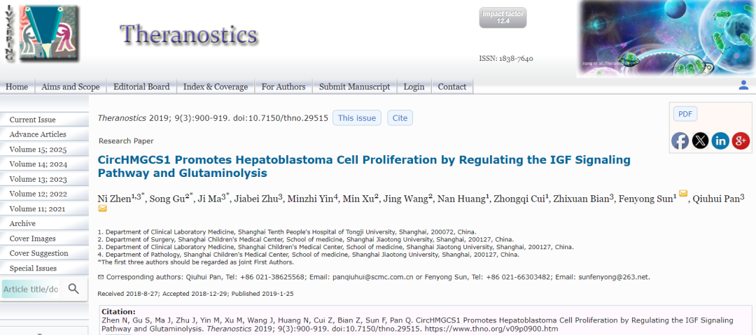

诚信科研编辑部首先获取这篇文章的图片（由于是快速筛查，没有检测蛋白印迹；截图都是从左到右，从上到下的顺序进行；如果有Merge类的图片，只获取Merge后的图片；如果有放大类的图片，只获取放大/放大前的图片）。

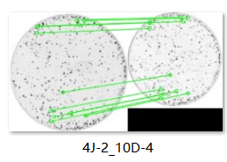

**对所有图片进行检测，iFigures发现有1对图片重复使用：图4J-2及10D-4出现部分重叠，但是代表明显不一样的实验结果。**

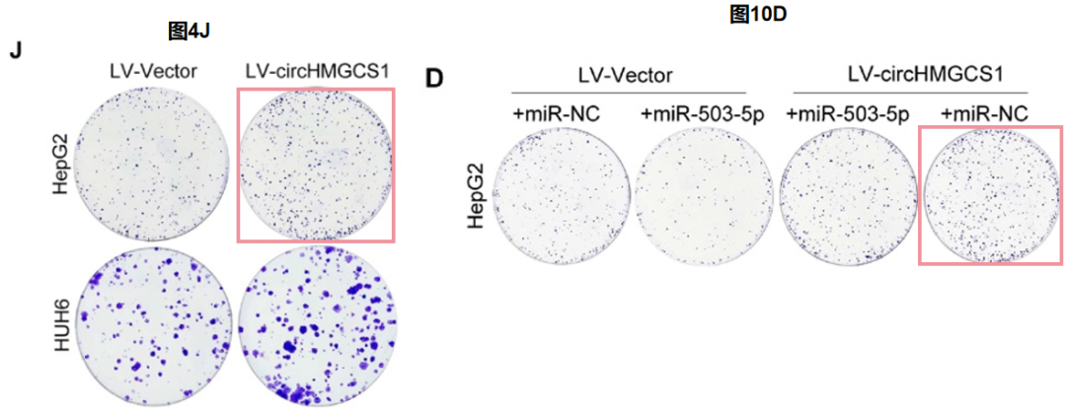

诚信科研编辑部建议作者核查原始数据，进一步更正文章重复的图片。